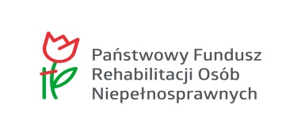
HARMONOGRAM DZIAŁAŃ
REALIZOWANYCH W RAMACH PROJEKTU „WINDA RÓWNYCH SZANS 2”
W OKRESIE OD 01.04.2018 DO 31.03.2019

 | 2018 r. |  |  |  |  |  |  |  |  | 2019 r.
Nazwa działania | IV | V | VI | VII | VIII | IX | X | XI | XII | I | II | III
Terapie | x | x | x |  |  | x | x | x | x | x | x | x
Mieszkanie treningowe | x | x | x | x | x | x | x | x | x | x | x | x
Weekendowe zajęcia świetlicowe | x | x | x | x | x | x | x | x | x | x | x | x
Stymulacja progresywna uczestników ŚDŚ | x | x | x |  |  | x | x | x | x | x | x | x
Zajęcia ruchowe z elementami tańca i bocci | x | x | x | x | x | x | x | x | x | x | x | x
Grupa wsparcia | x | x | x |  |  | x | x | x | x | x | x | x

